В целях развития языкового и эстетического представления о «прекрасном идеале» в речи, формирования коммуникативной компетенции учащихся в МОБУСОШ №16 п.Восход Новокубанский район, Краснодарского края прошла неделя русского языка и литературы.

**Утверждаю**

**Директор МОБУСОШ № 16**

**__________ /Р.А.Тарасова/**

**Методическое объединение**

**учителей русского языка и литературы**

**МОБУСОШ №16 пос. Восход**

**ПЛАН ПРОВЕДЕНИЯ**

**НЕДЕЛИ РУССКОГО ЯЗЫКА И ЛИТЕРАТУРЫ**

**22.10 – 27.10.12 г.**

***«МЫ ЛЮБИМ ЛИТЕРАТУРУ И ИЗУЧАЕМ РУССКИЙ ЯЗЫК»***

**Цель:** развивать языковое и эстетическое представление о «прекрасном идеале» в речи, формировать коммуникативную компетенцию учащихся.

*Язык народа – лучший, никогда не увядающий и вечно*

*вновь распускающийся цвет всей его духовной жизни …*

*К.Д. Ушинский*

*Слово – великое дело, словом можно соединить людей,*

*словом можно и разъединить их, словом служить любви,*

*словом же можно служить вражде и ненависти.*

*Л.Н.Толстой*

|  |  |  |  |  |  |
| --- | --- | --- | --- | --- | --- |
| **№** | **Наименование мероприятия** | **Класс** | **Дата** | **Место проведения** | **Ответственные** |
| 1. | Открытие недели:   * вставка лучших тетрадей, сочинений, иллюстраций, рефератов; * смотр - конкурс стенгазет и плакатов; * библиотечная выставка новинок литературы «Прочти эти книги» | 1-11 | 22.10 | Фойе школы | Учителя-предметники |
| 2. | Единый открытый урок:   * «Словари – наши добрые помощники» * «Богатство и величие русского языка» * «Учимся культуре общения» * Литературный турнир по сказкам | 5 кл.  7-8  9-11  1 кл. «Б» | 23.10 | Кабинет  № 2, № 7,№37, №3,№38, №35 | .,  Учителя-предметники |
| 3. | Альманах «Страницы истории» ( посещение музея под открытым небом «Атамань») | 9,10 кл. | 20.10. |  | Подмарева С.И. |
| 4. | Викторина «Люби и знай родной язык». | 6-7 | 24.10 | Библиотека | Килаева Е.А. |
| 5. | Конкурс эрудитов «Знатоки русского языка» | 3 кл. | 25.10 | Кабинет № 4 | Чаплыгина И.Г. |
| 6. | Конкурс стихотворений «Золотая осень» | 2 кл. | 25.10 | Кабинет №38 | Бабенко В.В. |
| 7. | Игра-конкурс «Почемучки» | 1 кл. «А» | 26.10 | Кабинет №3 | Овчаренко С.П. |
| 8. | Выставка рисунков «Литературные герои» | 1-5 кл. | 26.10 | Фойе школы | Лежнева И.А. |
| 9. | Просмотр постановки молодого балета Кубани «С.Есенин» | 5-9 кл. | 27.10 | Г.Новокубанск | Подмарева С.И. |
| 9. | Закрытие недели. Награждение. | 1-11 | 27.10 | Актовый зал | Учителя-предметники |

Руководитель МО ___________________________ Ю.В.Копыткова

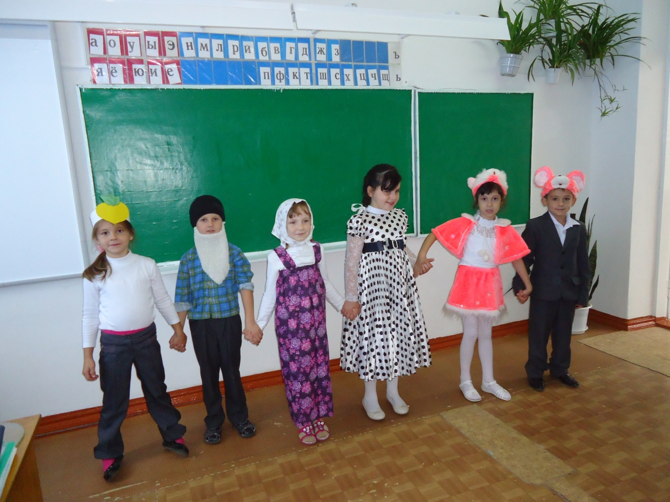

Литературный турнир по сказкам. Ученики 1 класса «Б» инсценировали сказку «Репка».

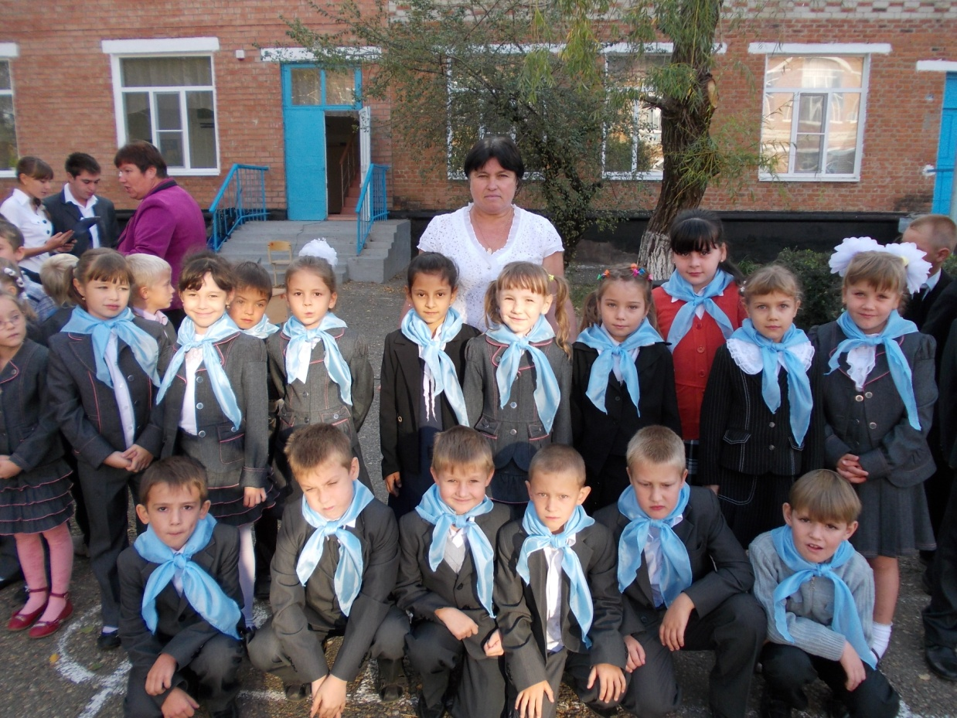

Открытие недели. Первый класс.

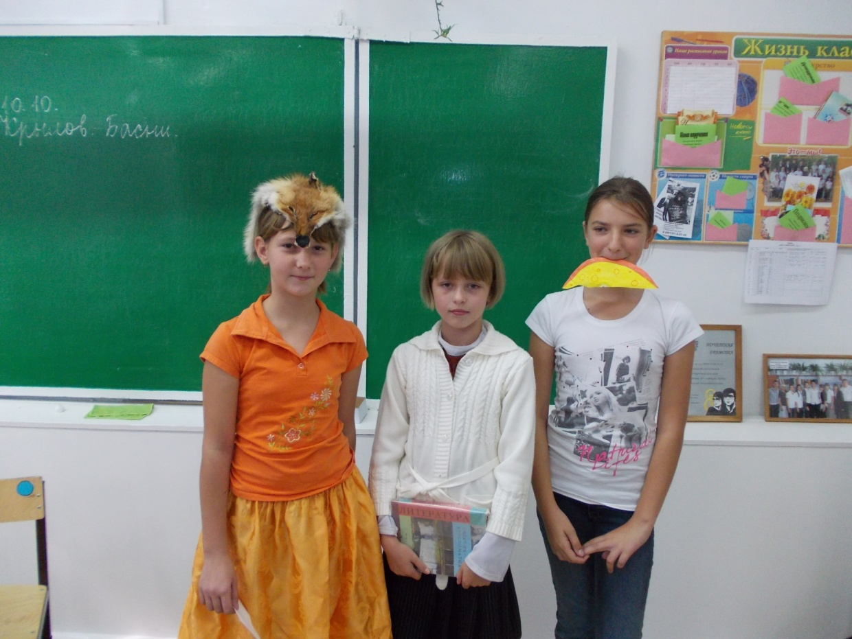

Инсценировка басни И.А.Крылова «Ворона и лисица» 5 класс

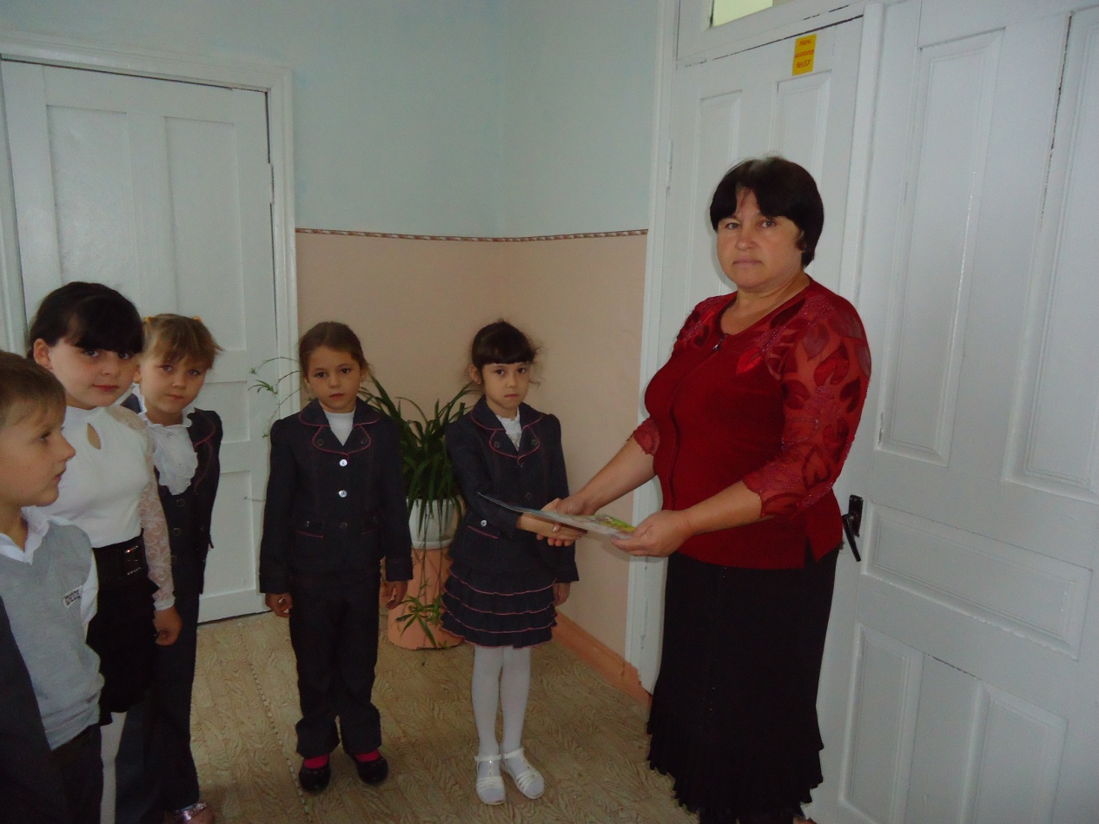

Конкурс стихотворений «Золотая осень», 2 кл. Награждение.

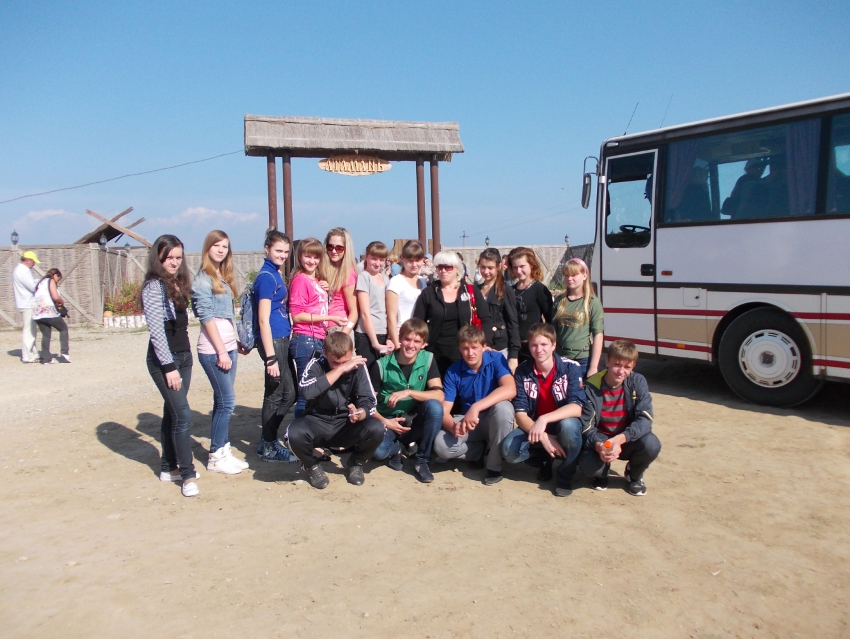

Посещение музея под открытым небом «Атамань», 9-10 к

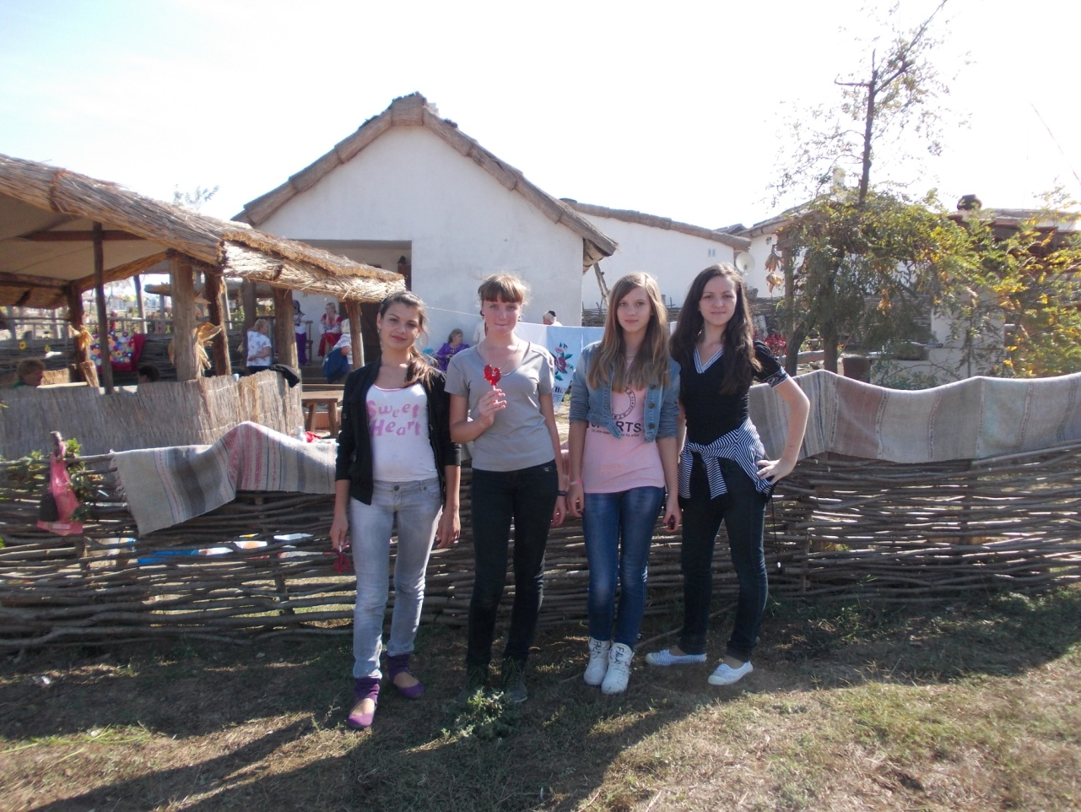

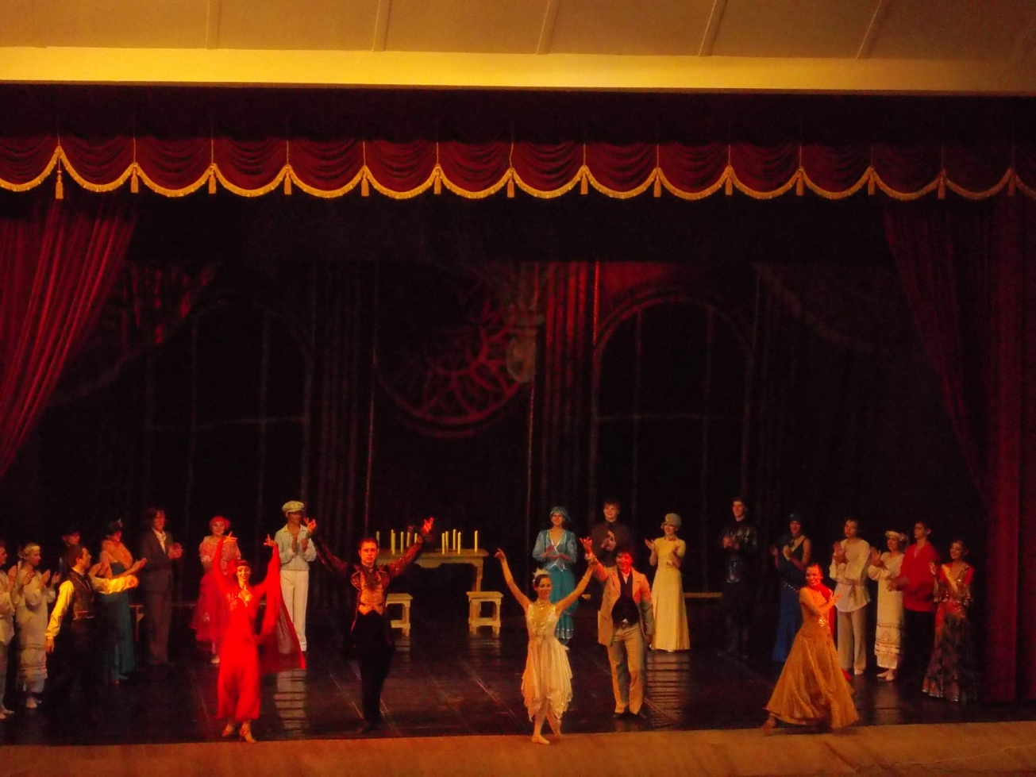

Молодой балет Кубани. Постановка «С.Есенин»

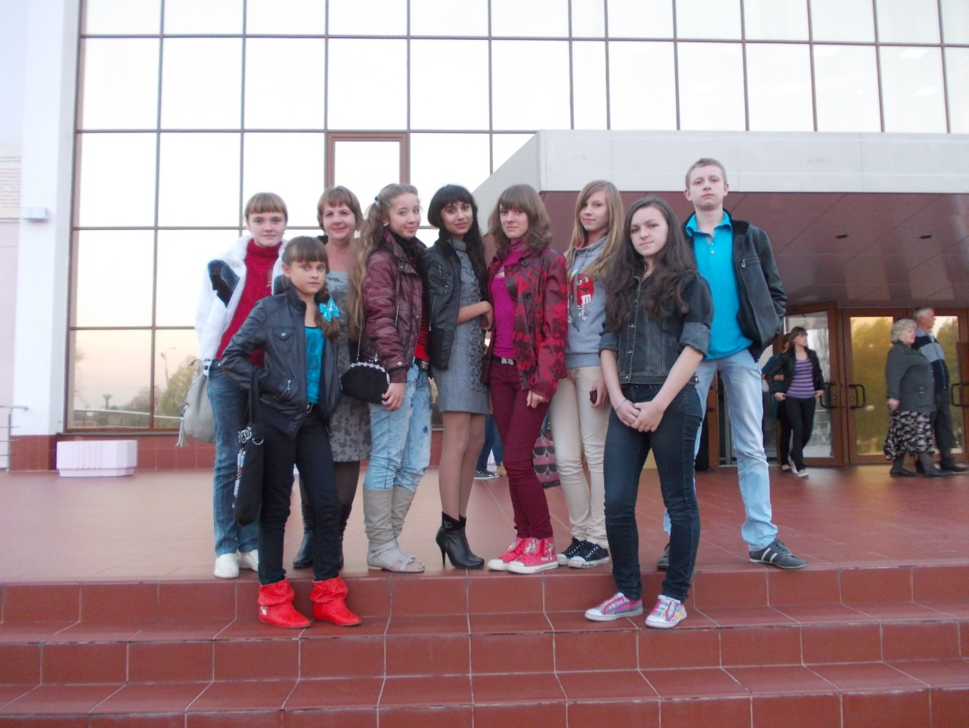

г.Новокубанск. ДК. Ученики 5-9 классов.